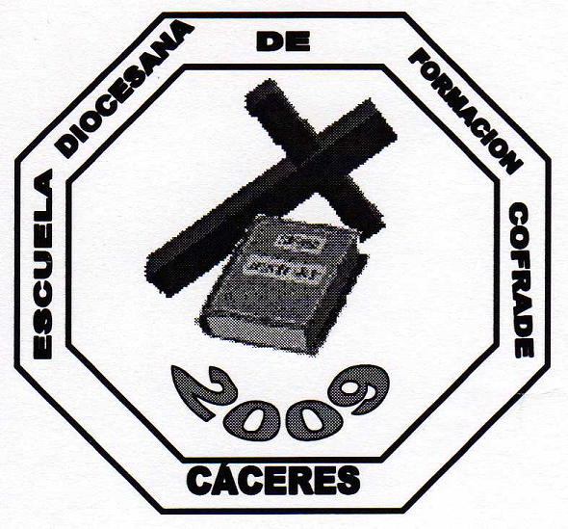
ESCUELA DIOCESANA DE FORMACIÓN COFRADE

DIÓCESIS DE CORIA-CÁCERES

FICHA DE INSCRIPCIÓN

Nombre_____________________Apellidos

DNI______________Cofradía

Correo Electrónico____________________________teléfono

Dirección: C/Avda/.

Localidad______________________________________C.P.

Inscripción: presencial ( ) Online ( ) (señalar con una x )

CURSO:……..2017 / 2018

Fecha de Inscripción: del 25 de septiembre de 2017 al 25 de octubre de 2017

Correos electrónico de la Escuela: escuelacofradecc@gmail.com

Director: Luis Arroyo Sáez: saez19evole42@yahoo.es

Teléfono contacto: 687 94 08 88

Nota: La cuota de inscripción es de 15 euros para material del curso, que se entregará al formalizar la misma, o mediante abono directo al tesorero (José Luengo) en las clases o bien mediante ingreso en la cuenta de CAJA DE EXTREMADURA (LIBERBANK): ES58 2048 1289 04 3400001220

------Cuando se proceda a enviar o entregar la hoja inscrita, deberemos mandar también copia del resguardo del ingreso realizado. Gracias.

